**Печень Емельян (Peczeń Emiljan)**

4 октября 1783 г – крещение дочери Настасьи (РГИА 823-2-18, лист 225, №24/1783-р (коп)).

**РГИА 823-2-18:** Лист 225. **Метрическая запись №24/1783-р (коп).**

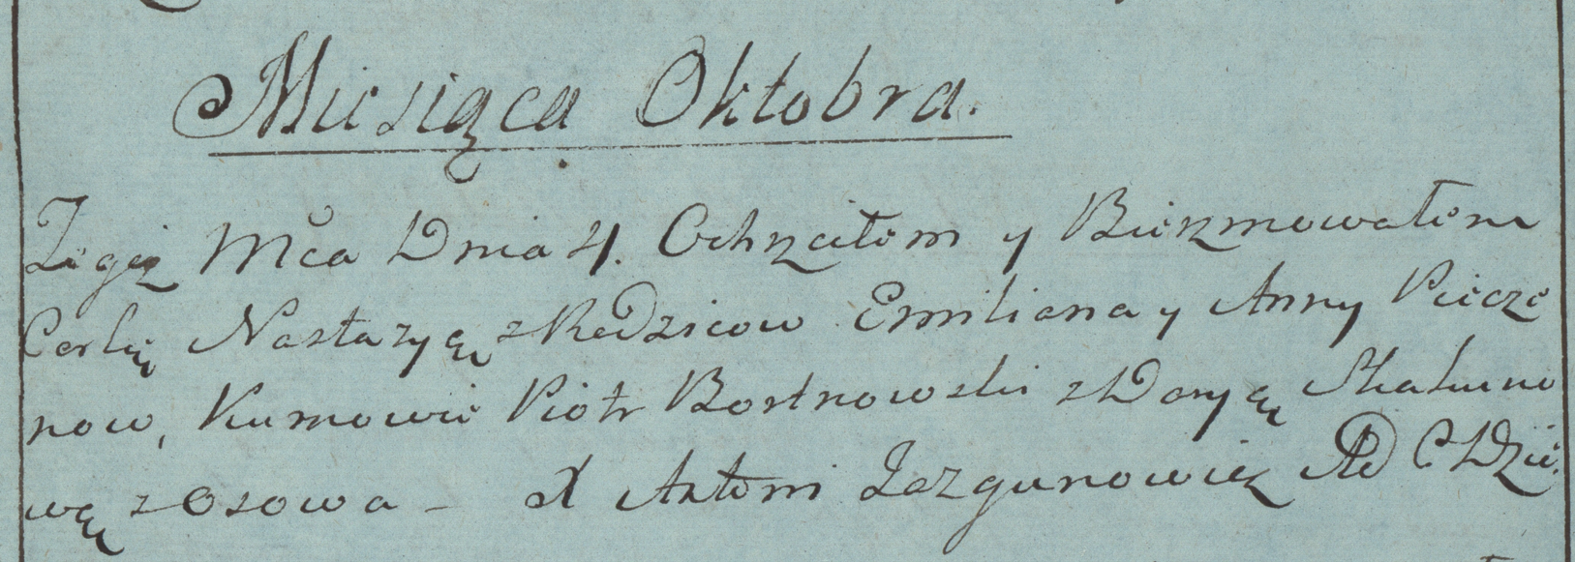

Дедиловичская Покровская церковь. 4 октября 1783 года. Метрическая запись о крещении.

Pieczeniowna Nastazya – дочь родителей с деревни Осово.

Pieczeń Emilian – отец.

Pieczeniowa Anna – мать.

Bortnowski Piotr– кум.

Skakunowa Darya- кума.

Jazgunowicz Antoni– ксёндз.